**荥阳市公共资源交易中心**

**电子招投标交易平台**

**招标文件制作操作手册**

目录

一、 系统前期准备 3

1.1、 驱动安装说明 3

1.2、 证书工具 9

1.3、 检测工具 10

1.3.1、 启动检测工具 10

1.3.2、 系统检测 11

1.3.3、 控件检测 12

1.3.4、 证书检测 12

1.3.5、 签章检测 13

1.4、 浏览器配置 14

1.4.1、 设置可信任站点 14

1.4.2、 关闭拦截工具 17

二、 招标文件制作 18

2.1、 项目注册要求 18

2.1.1、 工程建设项目 18

2.1.2、 政府采购项目 19

2.2、 招标文件制作 20

2.2.1、 建设工程招标文件制作 20

2.2.2、 政府采购招标文件制作 25

# 系统前期准备

## 驱动安装说明

1. 下载驱动程序，下载地址：http://www.xyggzyjy.gov.cn:8081/TPBidder

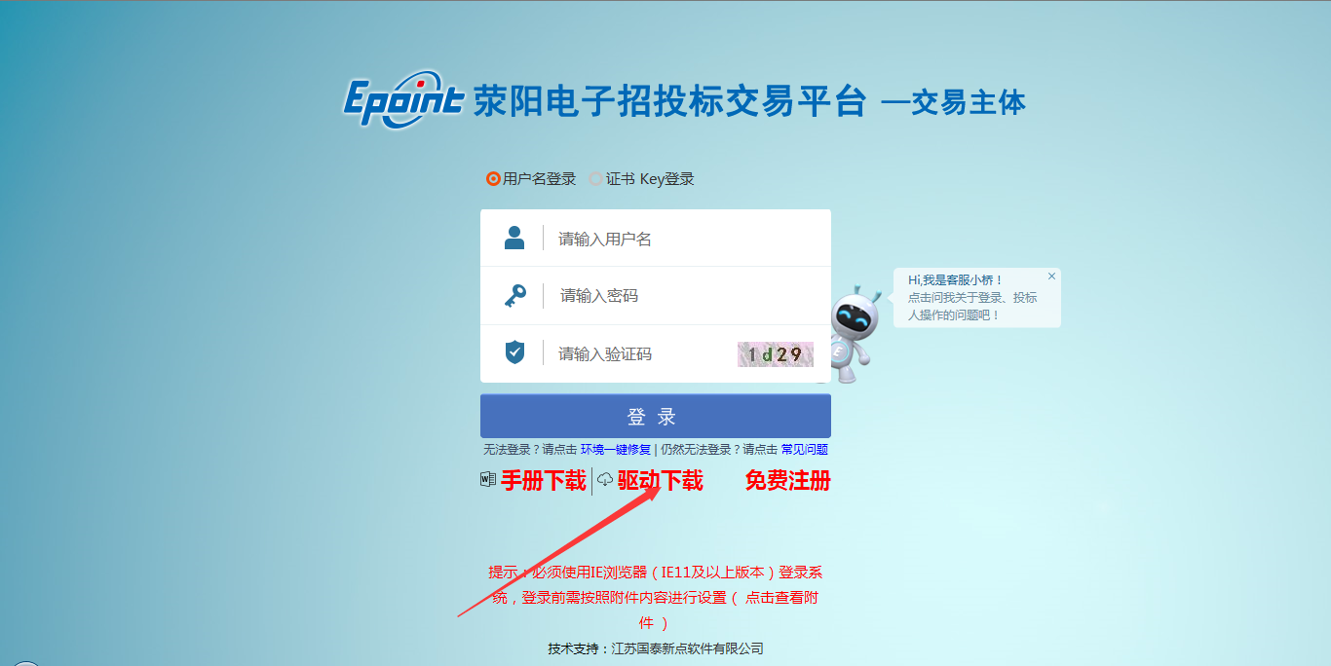

1. 双击安装程序，进入安装页面。

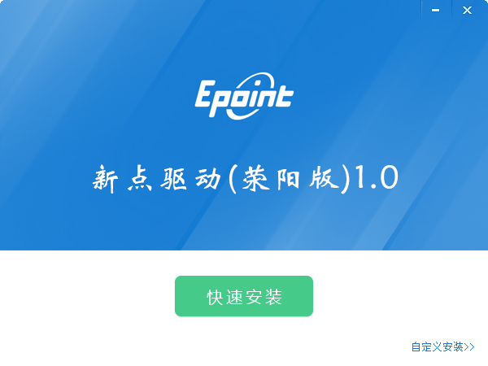

1. 点击“快速安装”按钮进入安装页面。

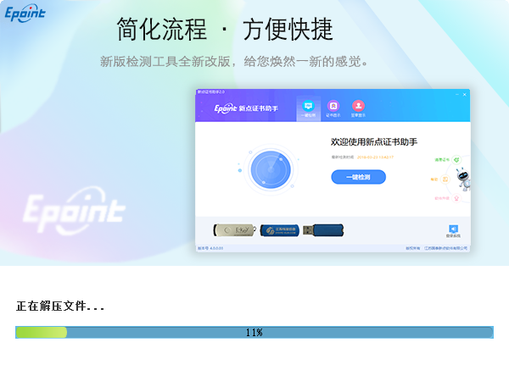

1. 等待自动安装完成。

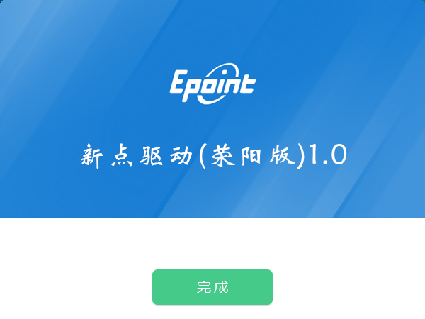

## 证书工具

用户可以点击桌面上面证书小精灵，进入证书管理界面。

口令相当于证书Key的密码，需要妥善保管，新发出的证书Key的密码是111111（6个1），为了您的证书的安全，请立即修改密码。

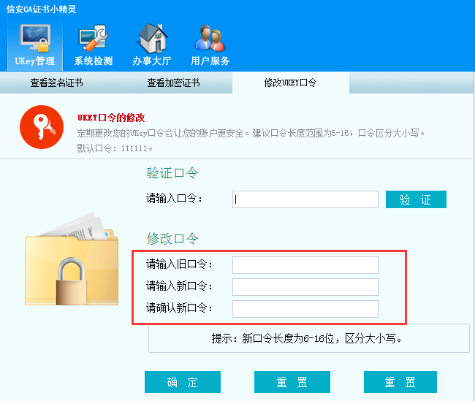

输入正确的旧口令和新口令，点击确认就可以修改密码了。请不要忘记您的密码，如果忘记，请到该项目CA发证中心进行密码的初始化。

## 检测工具

### 启动检测工具

用户可以点击桌面上的新点检测工具图标来启动检测工具。

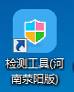

### 系统检测

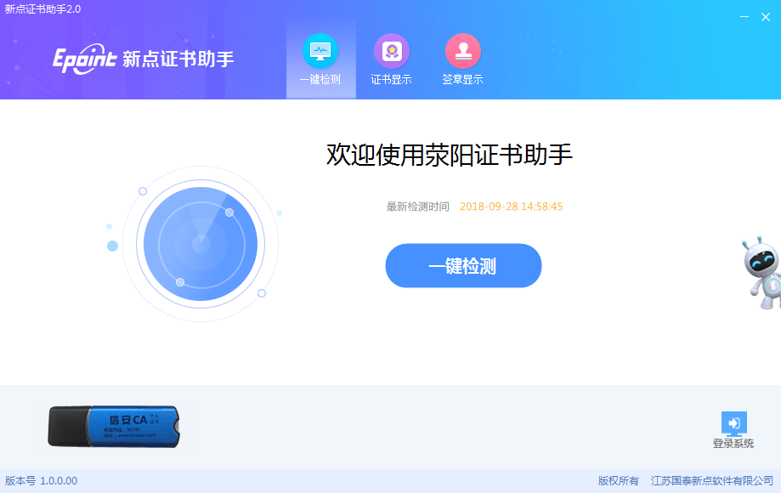

### 一键检测

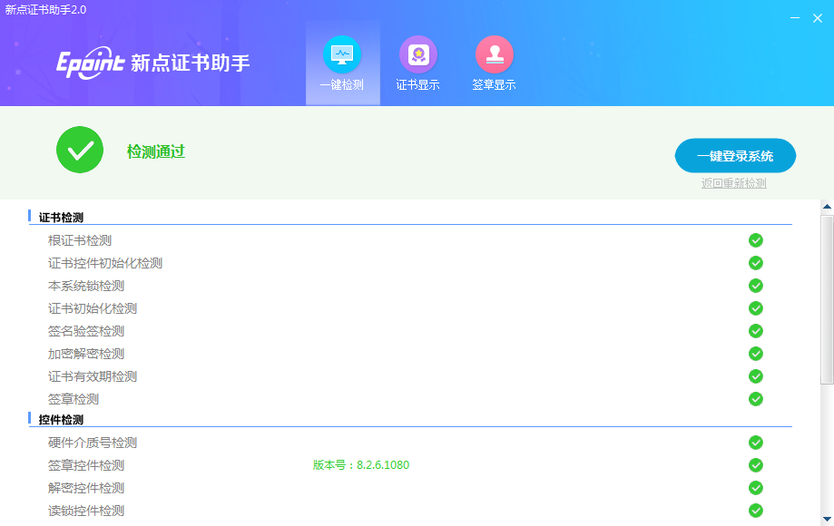

如果以上都是打勾，系统所需要控件都安装完毕了。

其中证书Key驱动，需要把您的证书Key插好以后才可以检测出来。

## 浏览器配置

### 设置可信任站点

为了让系统插件能够正常工作，请按照以下步骤进行浏览器的配置。

1、打开浏览器，在“工具”菜单→“Internet选项”

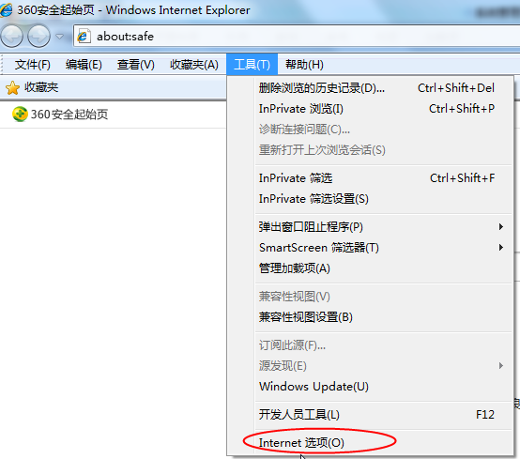

2、弹出对话框之后，请选择“安全”选项卡，具体的界面如下图：

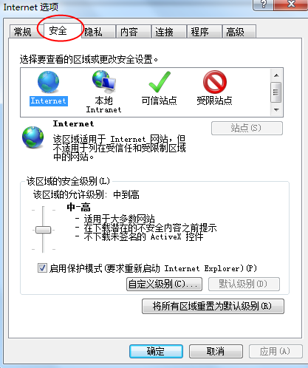

3、点击绿色的“受信任的站点”的图片，会看到如下图所示的界面：

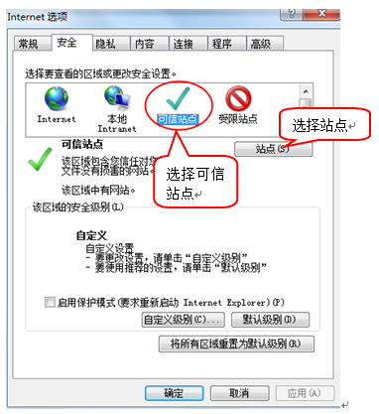

4、点击“站点” 按钮，出现如下对话框：

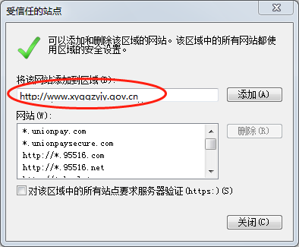

输入系统地址，格式例如： www.xyggzyjy.gov.cn，然后点击“添加”按钮完成添加，再按“关闭”按钮退出。

5、设置自定义安全级别，开放Activex的访问权限：

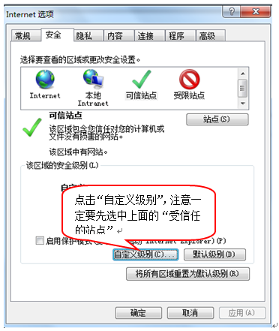

①会出现一个窗口，把其中的Activex控件和插件的设置全部改为启用。

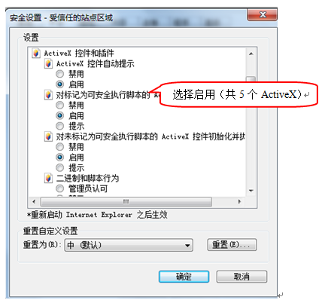

②文件下载设置，开放文件下载的权限：设置为启用。

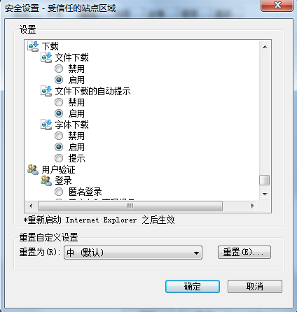

### 关闭拦截工具

上述操作完成后，如果系统中某些功能仍不能使用，请将拦截工具关闭再试用。比如在windows工具栏中关闭弹出窗口阻止程序的操作：

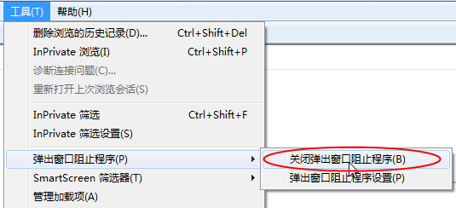

# 招标文件制作

## 项目注册要求

### 工程建设项目

点击“招标方案”-“招标项目”-“新增招标项目”-“新增标段”页面，选择“采用网上招投标”。**必须勾选为网上招投标的项目，才可以在线制作招标文件。**

1）新增招标项目

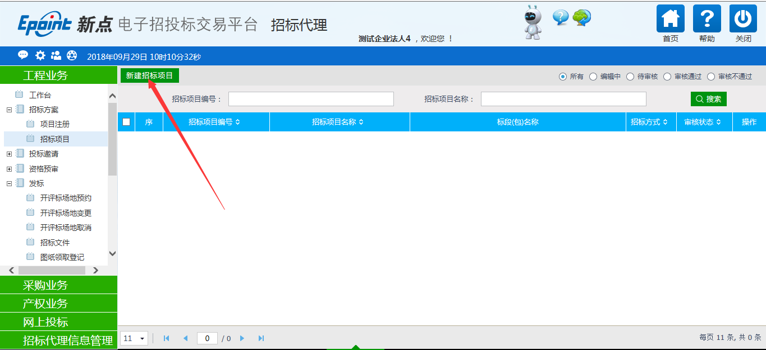

2）新增标段

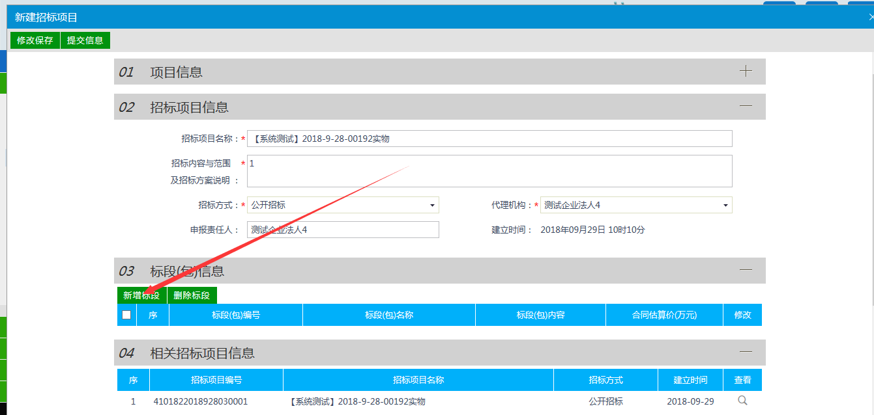

3）勾选“采用网上招投标”

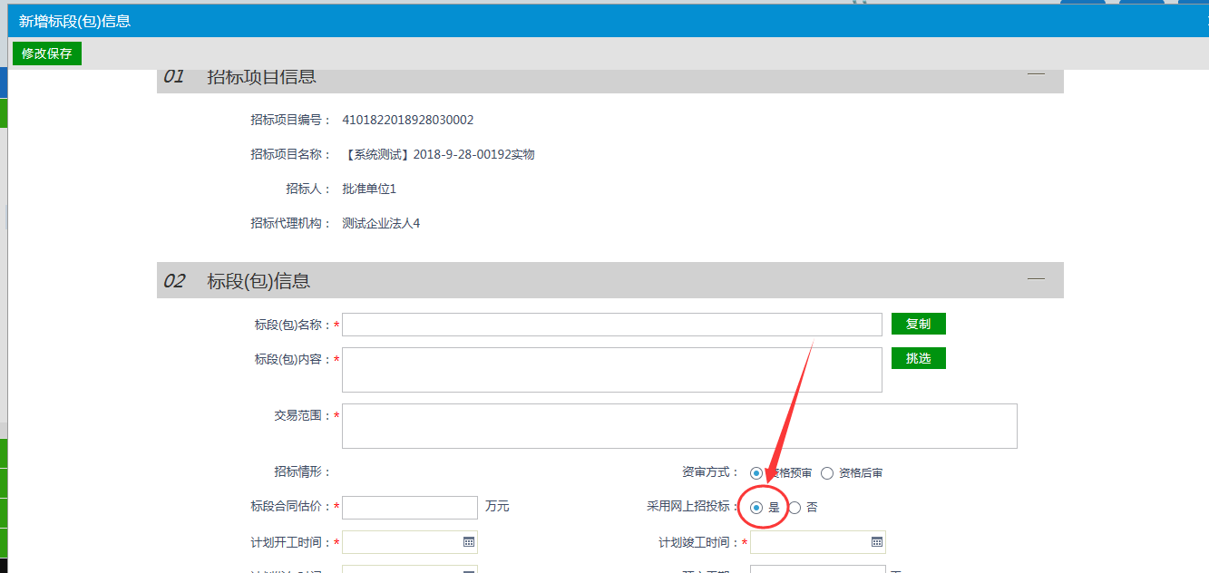

### 政府采购项目

点击“计划注册”-“项目注册”-“新增项目注册”-“添加分包”页面，选择“采用网上招投标”。**必须勾选为网上招投标的项目，才可以在线制作招标文件。**

1）新增项目注册

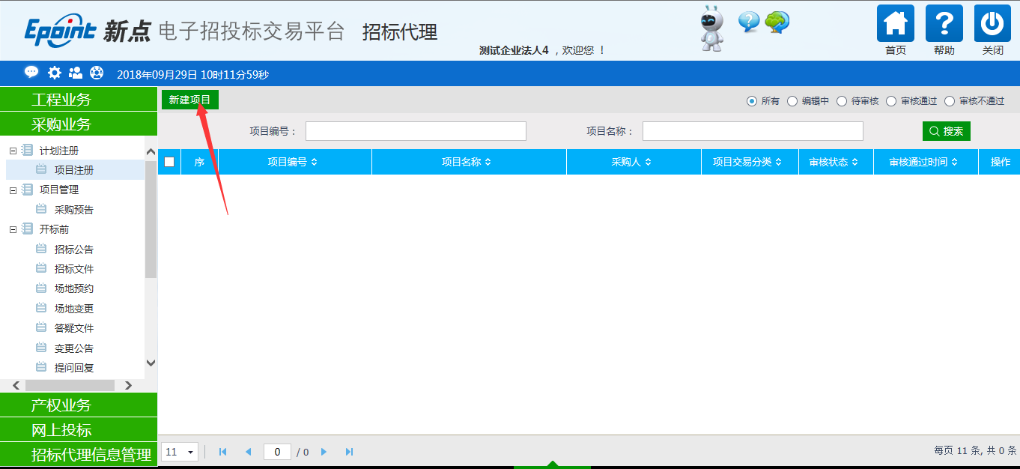

2）添加分包

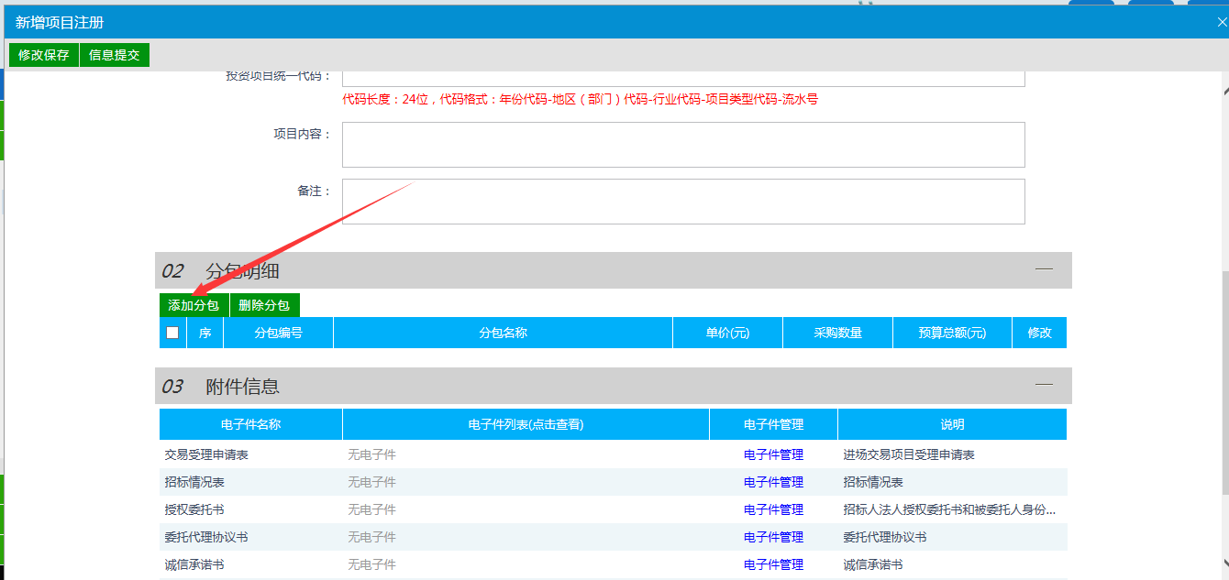

3）勾选“采用网上招投标”

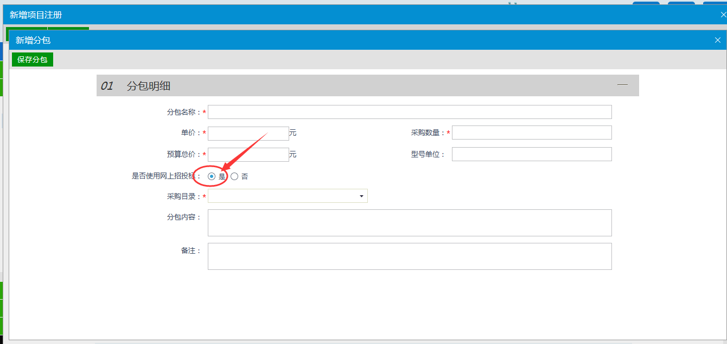

## 招标文件制作

### 招标文件制作

前提条件：具备**有效的企业CA锁**，并且计划采用在线制作招标文件的项目，**需用网上招投标方式进行项目注册登记。**

#### 新增/制作招标文件

选择新增或制作招标文件均可制作电子招标文件，区别在于新增方式可以上传招标文件电子件，制作方式不能上传招标文件电子件。

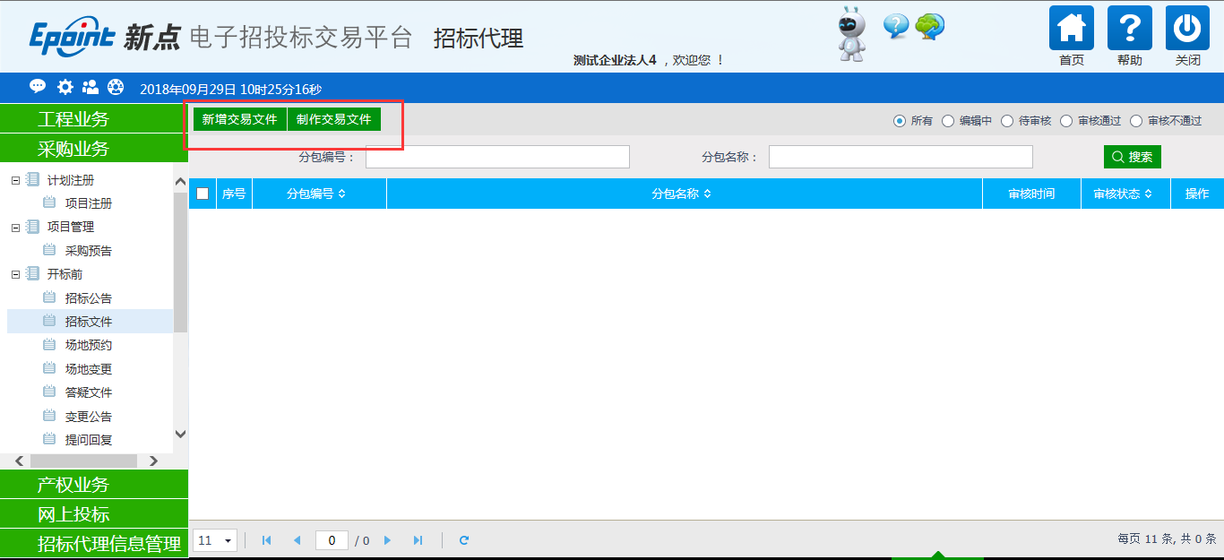

#### 选择模板

选择招标文件模板并点击确认。

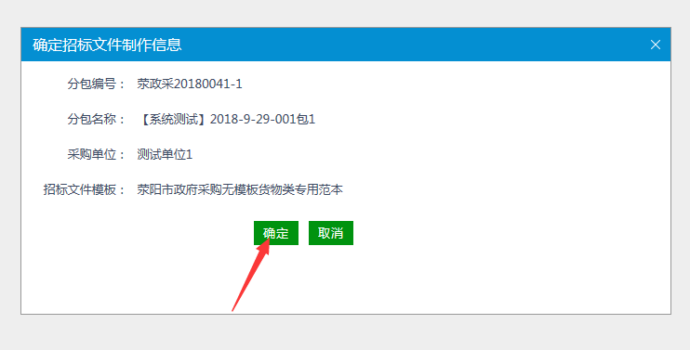

#### 招标正文

点击“上传文件”，上传编辑好的后缀名为.doc或.docx格式的招标文件正文。

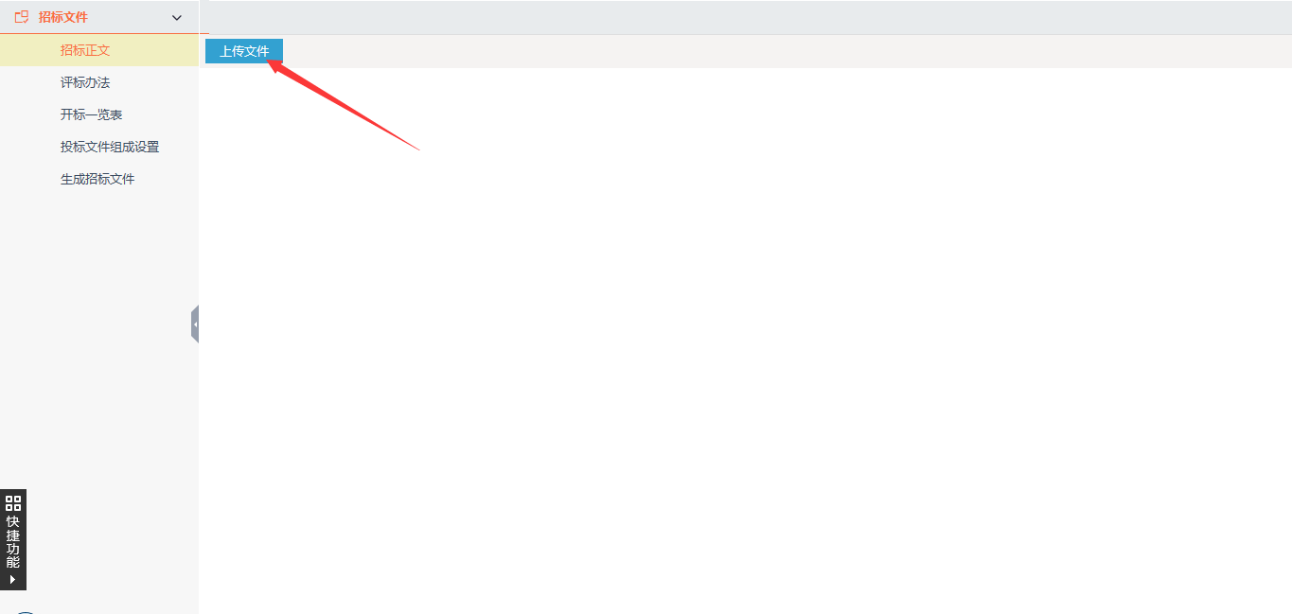

#### 评标办法

1）选择评标办法并确定。

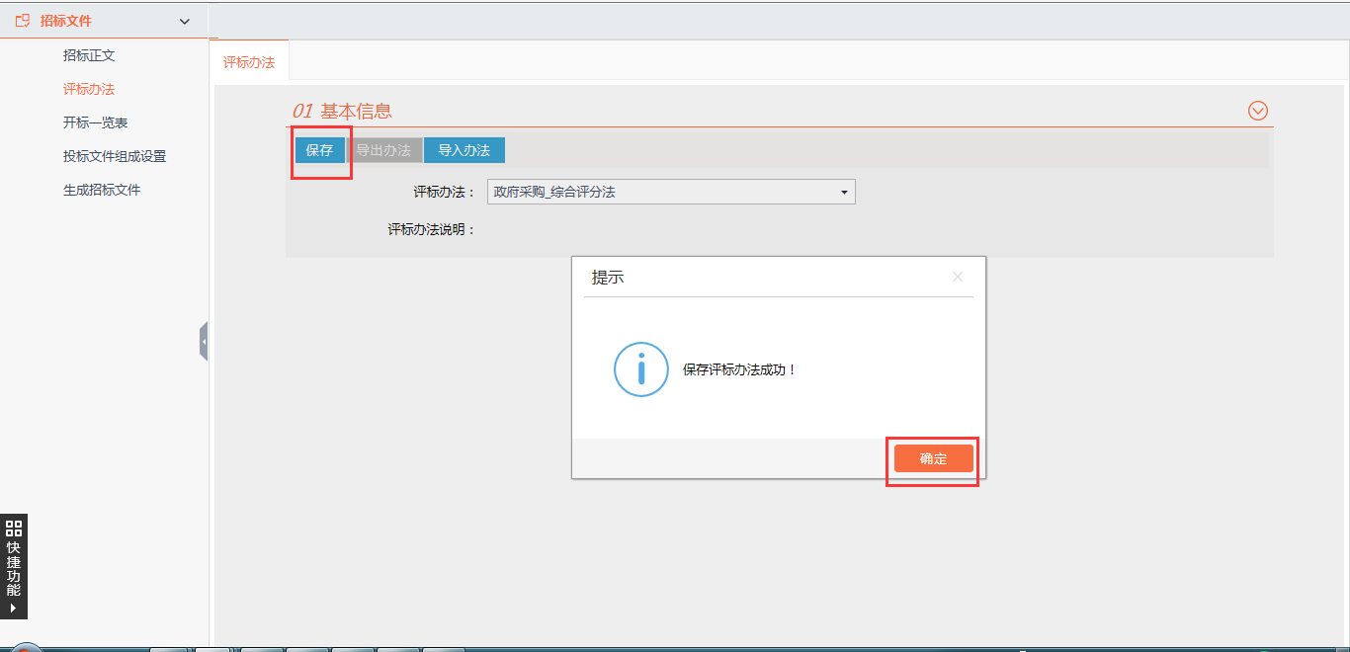

2）设置评分点及废标条款，点击“初步评审设置”、 “详细评审设置”新增评分点、新增废标条款。

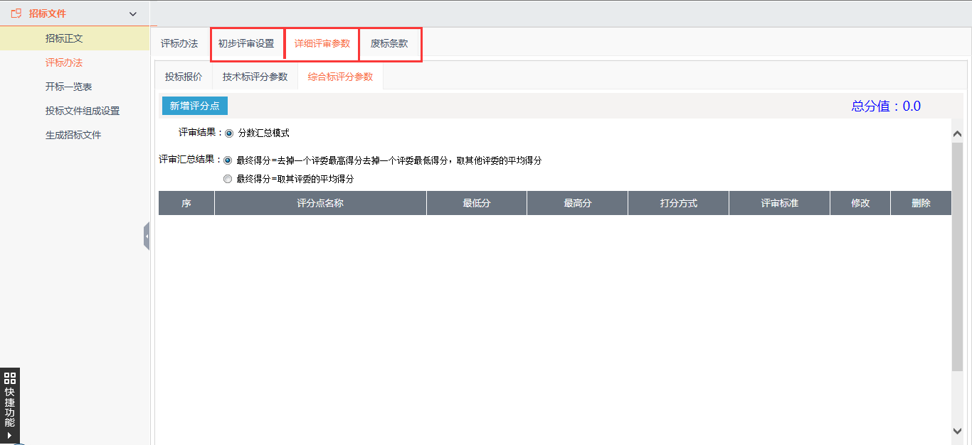

#### 工程量清单导入

##### 封面扫描件

点击【上传封面扫描件】，选择需要上传的扫描件，不要直接上传图片格式的文件，请把扫描的图片放到word之后，再上传此word。上传完毕后提示上传成功。

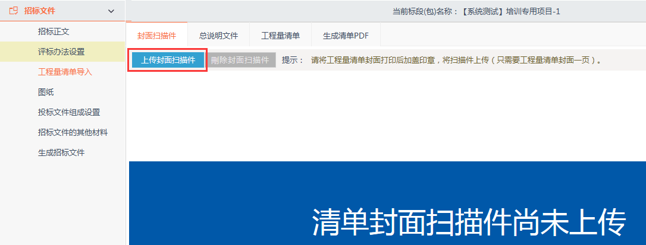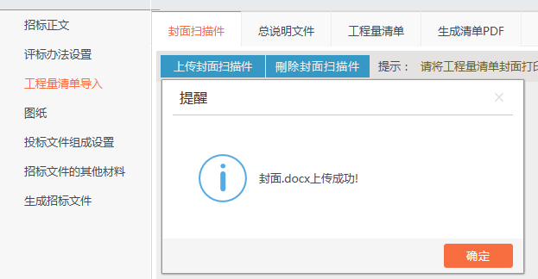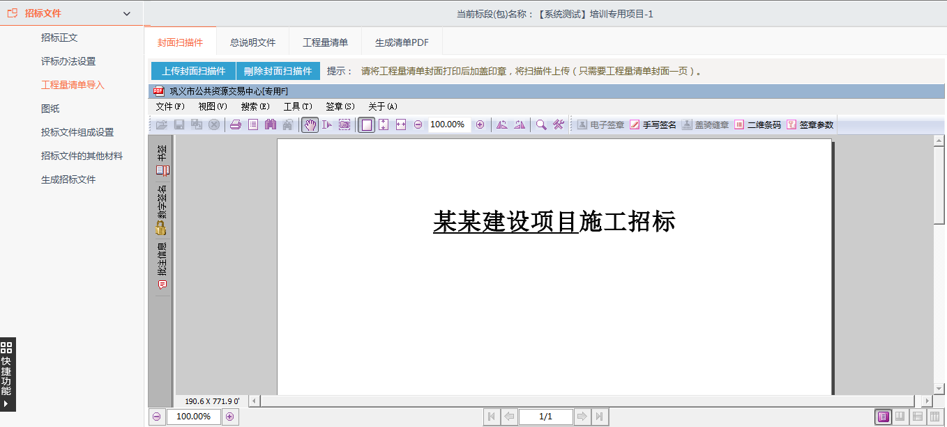

##### 总说明文件

点击【总说明文件】，选择需要上传文件。

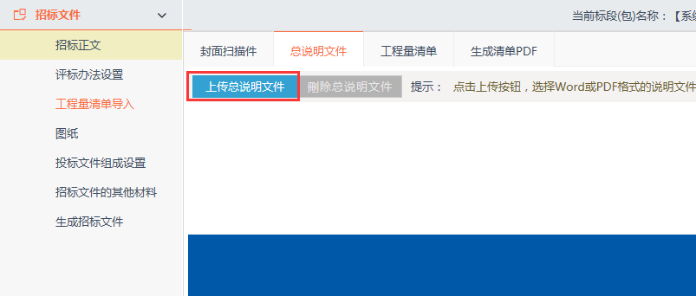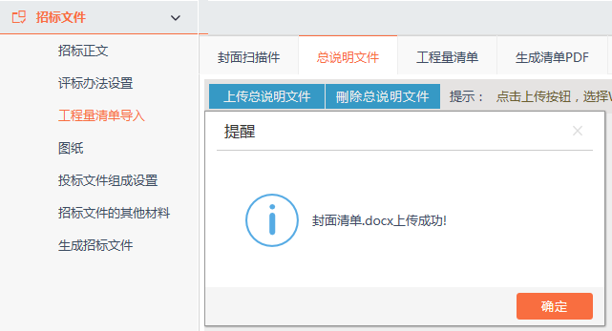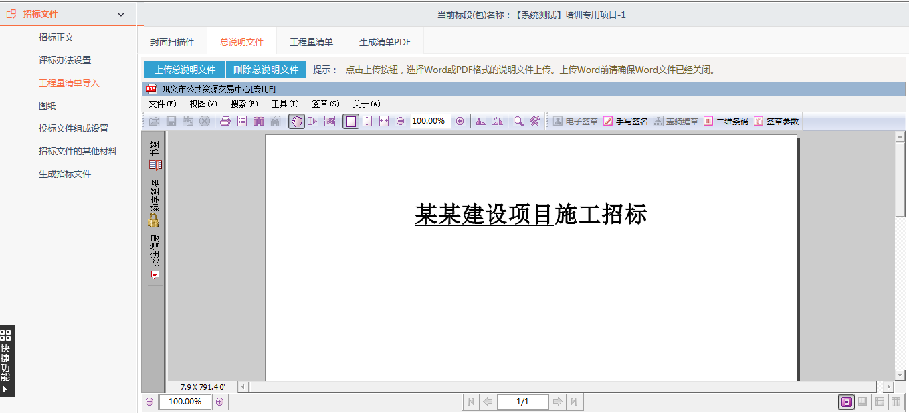

##### 工程量清单

点击【上传清单】，

此处上传的清单格式要求是： *.eynzbx 格式的文件。

此格式的获取方式后期会有专人负责，请直接与其联系即可。

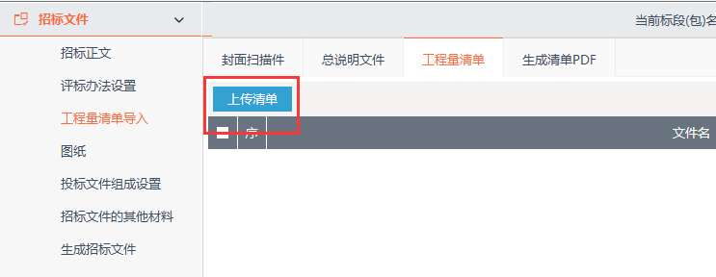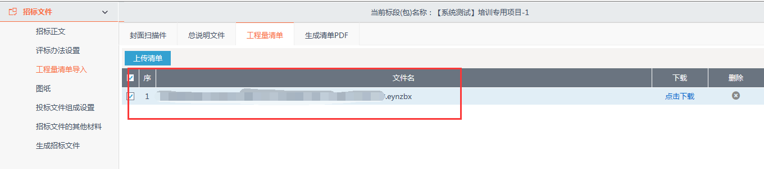

##### 生成清单pdf

点击【生成文件】

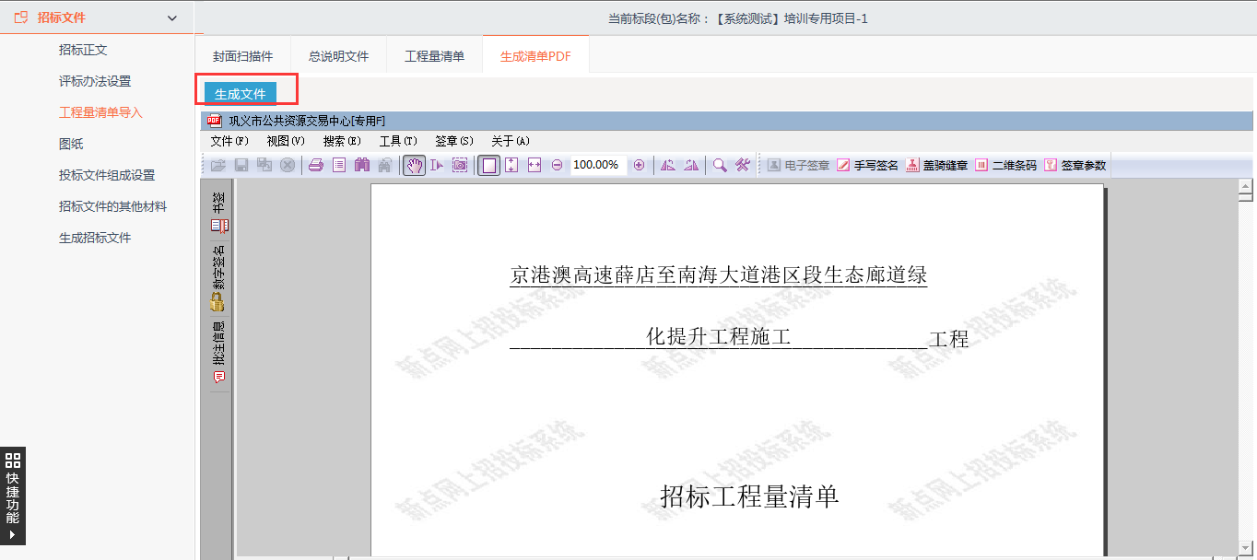

#### 开标一览表

点击“切换模板”按钮选择适用的开标一览表模板。

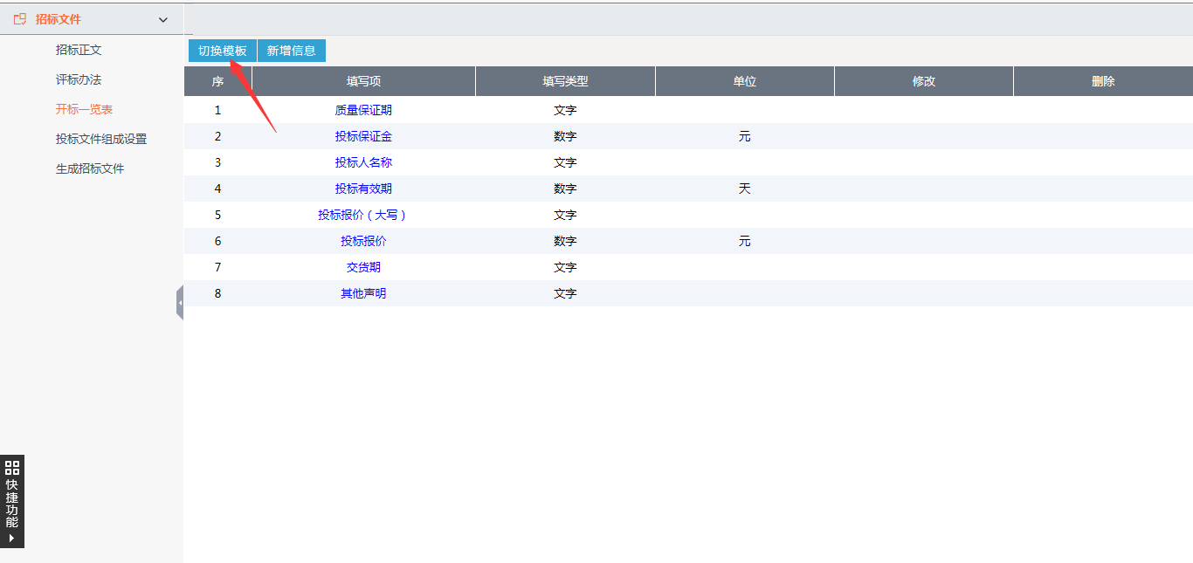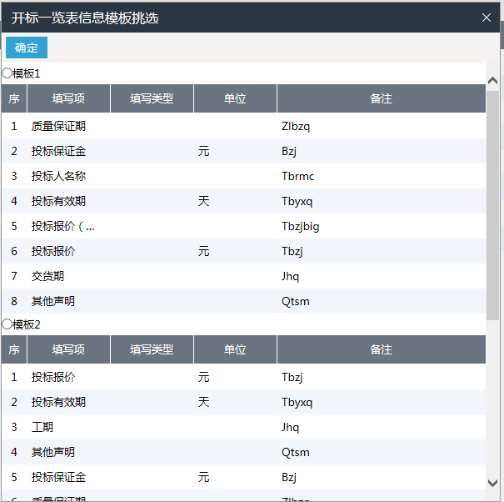

#### 投标文件组成

选择电子投标文件需要的模块，并选择是否需要签章

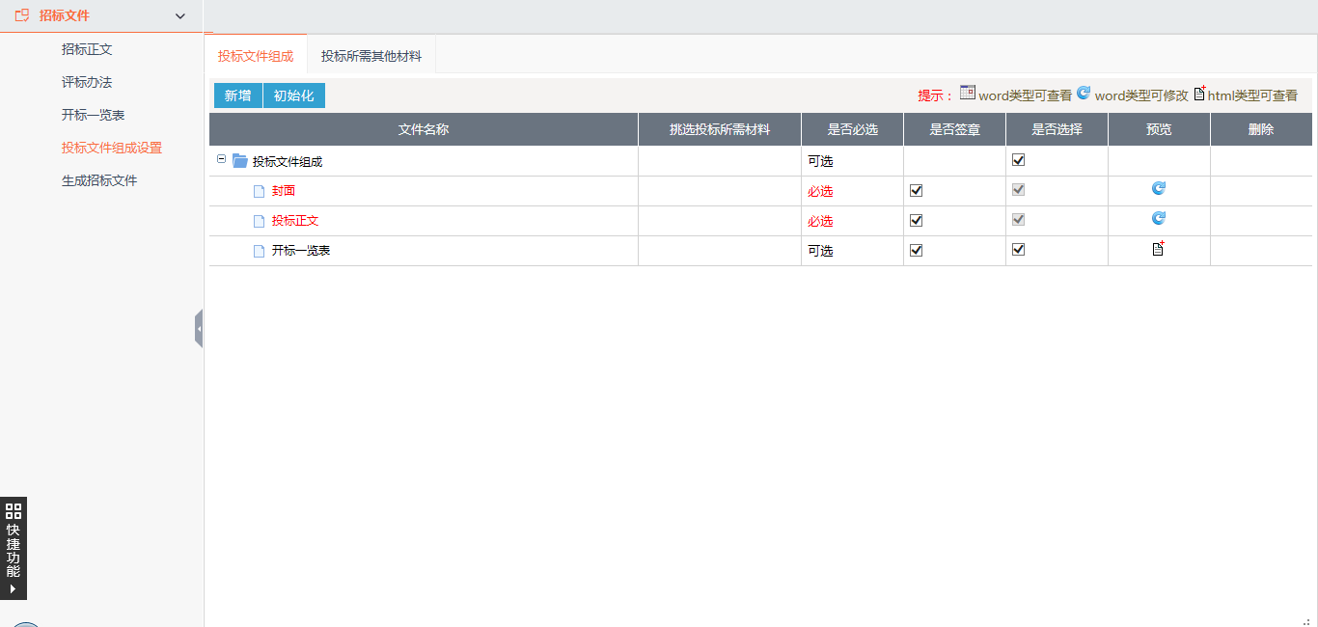

#### 生成招标文件

将招标正文进行格式转化，生成pdf；

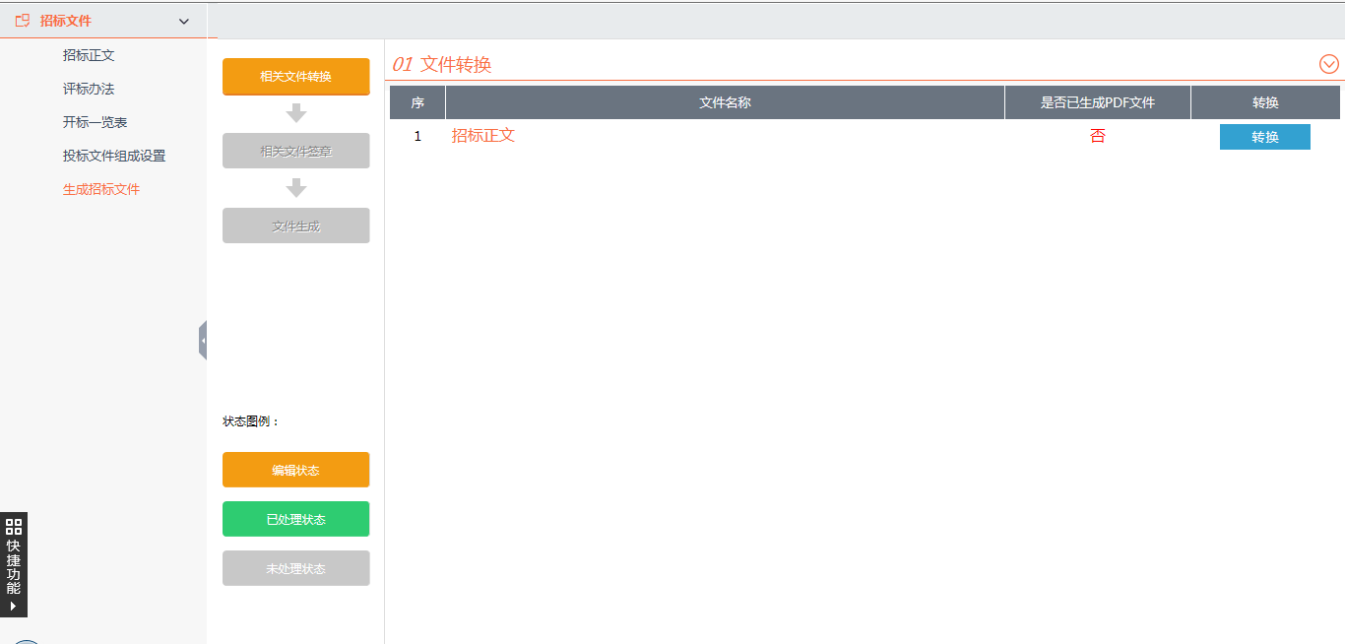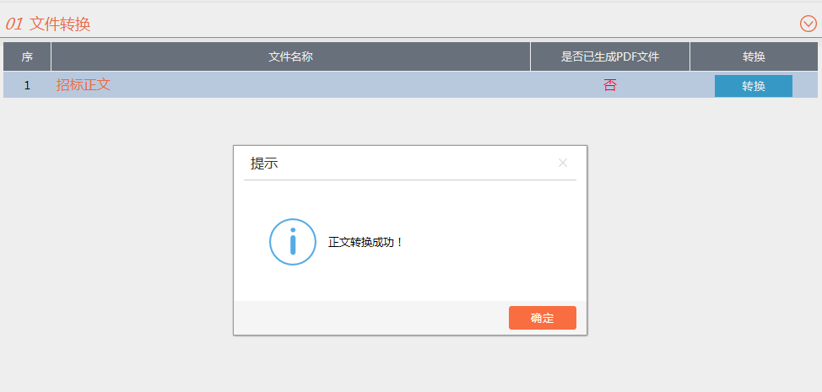

对应进行电子签章；

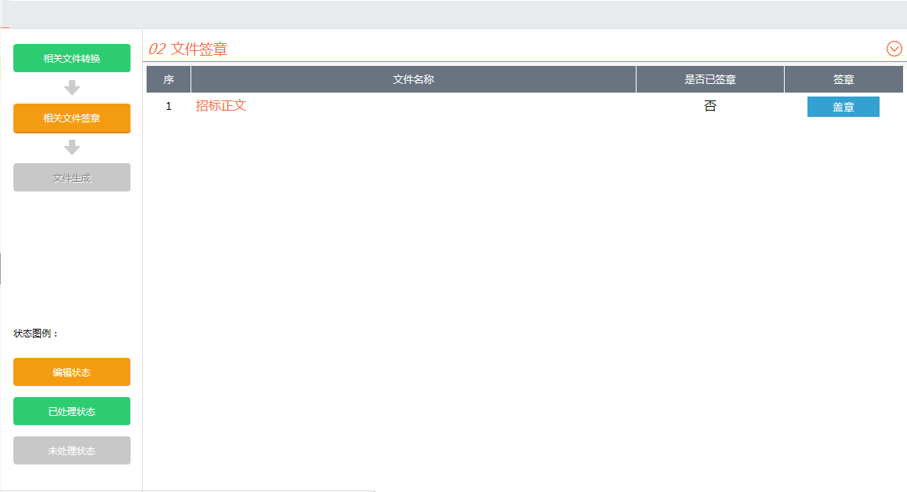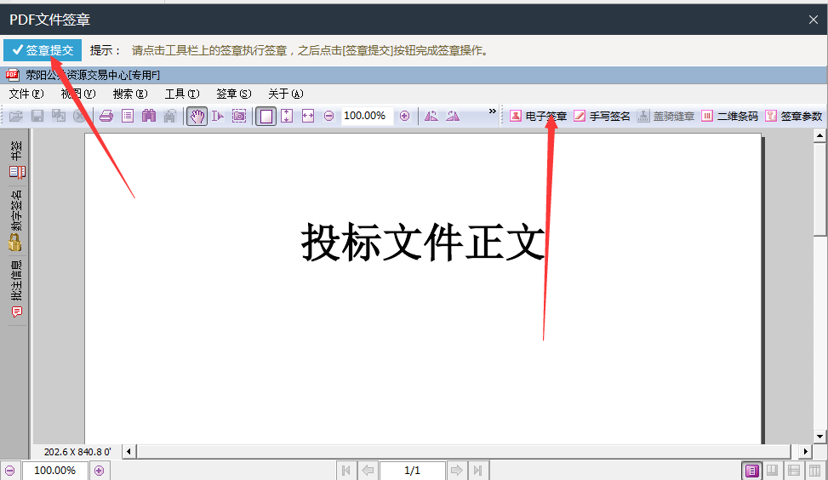

点击“生成招标文件”。

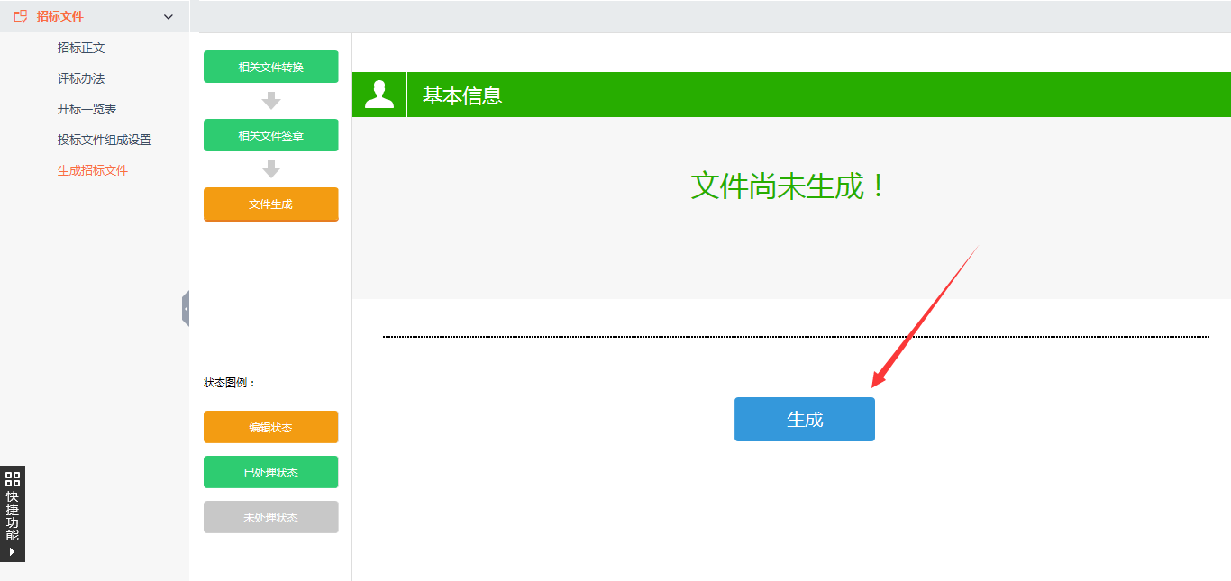

再次进行信息确认，并点击“确认按钮”

